Материалы для участия в муниципальной
презентационной площадке
«ФГОС: механизмы
достижения современного
качества образования»

Секция: Результативные практики повышения качества образования в условиях реализации ФГОС ООО и подготовки к введению ФГОС СОО

Использование Google форм в дистанционном обучении детей английскому языку на этапе контроля
Чупрова Д.С.,
учитель английского языка
МАОУ «СОШ №12»
высшей квалификационной категории

В Федеральном законе от 29.12.2012 N 273-ФЗ (ред. от 24.04.2020) "Об образовании в Российской Федерации" (Ст.16) говорится о том, что «… организации, осуществляющие образовательную деятельность, вправе применять электронное обучение, дистанционные образовательные технологии при реализации образовательных программ…» [3]
В апреле 2020 года все школьники и учителя России оказались в ситуации, когда дистанционное обучение стало единственно возможной формой получения образования в текущем учебном году. «Дистанционное обучение (ДО) — взаимодействие учителя и учащихся между собой на расстоянии, отражающее все присущие учебному процессу компоненты (цели, содержание, методы, организационные формы, средства обучения) и реализуемое специфичными средствами Интернет-технологий или другими средствами, предусматривающими интерактивность» [1].
Педагогам в кратчайшее время нужно было определиться, каким образом осуществить дистанционное обучение, общение учителя и ученика посредством интернет-технологий, продумать приемы работы, чтобы они оказались продуктивными, эффективными, полезными для детей, быстрореализуемыми для учителей и отнимали минимум времени на разных этапах урока.
Интернет-пространство предлагает огромный выбор средств для реализации дистанционного обучения. Современный учитель может выбрать из обширного перечня то, что подходит ему и его ученикам. Средства общения и обучения при дистанционном обучении могут быть следующими:
- Телеконференции, которые учитель организует в онлайн-режиме в классе, например на платформе ZOOM.
- Онлайн-трансляции в социальных сетях позволяют учителю объяснять учебный материал в прямом эфире, ученики имеют возможность задавать вопросы или писать ответы на задания в комментариях.
- Электронная переписка. Учитель использует ее для отправки и получения заданий и их комментирования.
- Образовательные платформы, где содержатся готовые разработки уроков, например, Российская электронная школа, Московская электронная школа, Учи.ру и другие.
- Видеоуроки. Учитель может создавать свои видеоуроки, проводить их через Skype или выкладывать на своем канале в U-tube. Либо использовать готовые видеоуроки на просторах U-tube.
- Создание учебных групп в социальных сетях. Очень удобный и быстрый способ синхронного и асинхронного взаимодействия между учителем и учениками. Учитель может выкладывать задания, комментировать работы учеников, объяснять возникшие сложности в группе и индивидуально.
- Использование интернет-сервисов таких как Word.art.com, онлайн-доска Padlet, Thinklink, конструктор интерактивных заданий learningapps.org и другие.
- Сервисы Google являются эффективным средством обучения по любому предмету и могут быть использованы на разных этапах урока.
В своей практике при реализации дистанционного обучения я использую разные формы взаимодействия с учениками.
Среди множества средств дистанционного обучения, которое предлагает интернет-пространство, считаю эффективными и использую в своей практике - онлайн-трансляции в социальной сети «В контакте», создание собственных уроков на канале U-tube, создание учебных групп в социальных сетях, использование платформы РЭШ и сервисы Google.
Для удобства взаимодействия с учениками мною созданы учебные группы в социальной сети «В контакте» в начале учебного года, где мы с обучающимися обсуждаем учебный материал. В течение учебного года дети размещают задания в группе класса, созданные посредством интернет-сервисов: Word.art.com, онлайн-доска Padlet, конструктор интерактивных заданий learningapps.org и другие. В период дистанционного обучения данных группах я размещаю уроки по английскому языку с указанием темы, цели, заданий, которые нужно выполнить обучающимся, указываю ссылки на образовательные платформы, мой канал в U-tube, прикрепляю свои презентации по изучаемым темам. Все уроки последовательны и отражают те темы, которые обучающиеся должны освоить в течение учебного года.
После того, как ученики, получив документ с содержанием урока, познакомятся с учебным материалом, предложенным учителем, (это может быть видеоурок, онлайн трансляция, просмотр видео и заданий на образовательных платформах), учителю нужно осуществить проверку знаний.
При дистанционном обучении на этапе контроля эффективным средством, позволяющим минимизировать затрату времени учителя на проверку и осуществлять обратную связь с учениками являются Google формы. Они позволяют осуществить проверку знаний по видам речевой деятельности (чтение, письмо и аудирование) и степень овладения языковыми средствами (лексикой и грамматикой). Ученикам также нравится такой способ проверки знаний, т.к. не нужно писать контрольные работы в тетради, можно работать в своем темпе и видеть результаты работы сразу после прохождения теста.
Возможности Google позволяют создавать документы, презентации, таблицы, которые могут редактироваться всеми участниками, просто пройдя по ссылке. Это очень удобно для совместного сотрудничества учителя и учеников.
Сегодня я хотела бы рассказать о Google формах для создания тестовых опросов, которые походят к использованию на этапе контроля на уроках английского языка. Для их создания учителю нужно просто иметь аккаунт в Google.
Рис.1.

Преимущества Google Форм:

Рис.2
«Простота в использовании. … Интерфейс удобный и понятный. Форму не надо скачивать» [2], достаточно отправить ссылку ученикам. Ответ автоматически приходит учителю.
«Доступность. Форма хранится в облаке. Если вы работаете с разных устройств или ваш жесткий диск повредился, форма останется доступна при наличии ссылки» [2]. Кроме того, ученик в свое свободное время (либо установленное учителем время) выполняет тест, учитель в свое свободное время проверяет тест. Проверка тестов значительно минимизирует время на проверку, учитель, открыв таблицу ответов, выставляет отметку ученикам, исходя из количества верных ответов
«Бесплатность. Сам сервис бесплатный. Заплатить придется только в случае, если вам вдруг понадобится расширенный вариант дополнительных надстроек».
«Мобильность. Google Формы адаптированы под мобильные устройства. Создавать, просматривать, редактировать и пересылать формы можно с телефона и планшета с помощью облегченной мобильной с полной функциональностью» [2].
Мною создано около 50 тестов, включающих материал на отработку лексических единиц грамматических явлений, социо-культурных особенностей страны изучаемого языка и задания направленные на смысловое чтение по изучаемым темам в разных классах. При создании тестов для дистанционного обучения детей я ориентируюсь на темы, которые изучаются в каждом конкретном классе. Отражаю в тестах грамматический и лексический, социокультурный материал, содержащийся в изучаемых уроках, тесты являются плавным и логичным продолжения изучаемых тем.
При создании Google форм следует учесть некоторые моменты.
1.При создании тестов в настройках нужно указать, имеют ли ученики возможность отправлять форму один раз или неограниченное количество раз. Если вы указываете, что отправить форму можно только один раз, учтите, что от учеников потребуется ввести их Google-почту. Это зависит от цели, либо учитель планирует проверить знания учеников после усвоения учебного материала, либо дает возможность ученикам бесконечное количество раз тренироваться, пока ученики не сделают тест без ошибок.
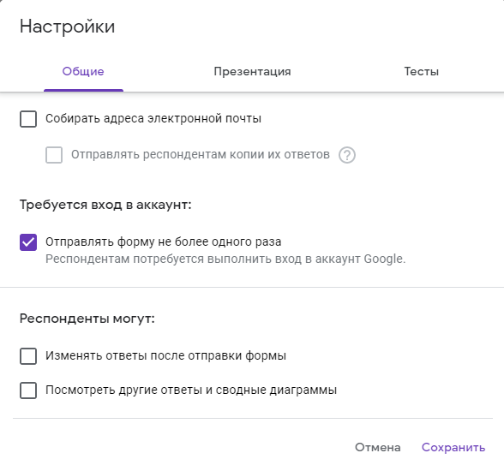Рис. 3
2.Во вкладке тесты следует отметить, могут ли ученики видеть правильные ответы и баллы за ответы.
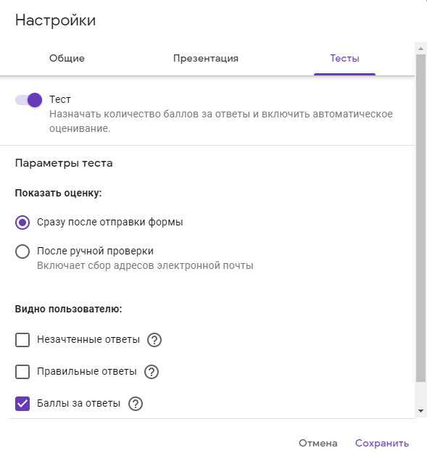Рис.4
3.Используя Google формы, учитель может использовать разные варианты ответов (один вариант, несколько из списка, дети могут записать свой вариант ответа (краткий или развернутый).
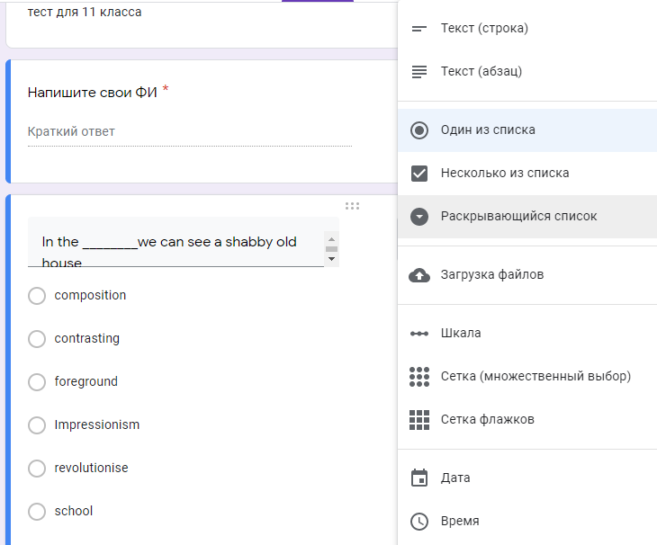Рис. 5
4. В тесты вы можете включать картинки, если вам это требуется или текст, с которым ученики могут познакомиться и ответить по нему на вопросы.
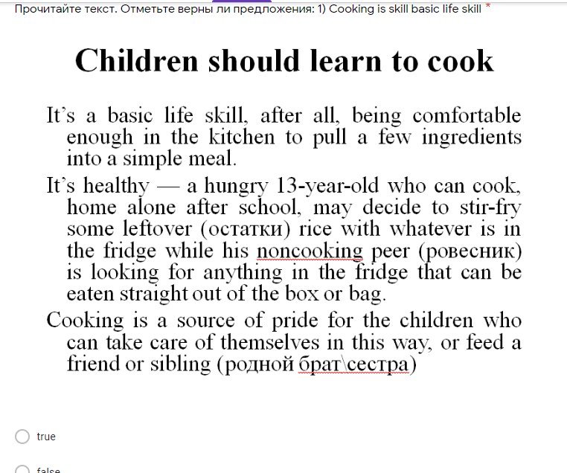Рис.6 | 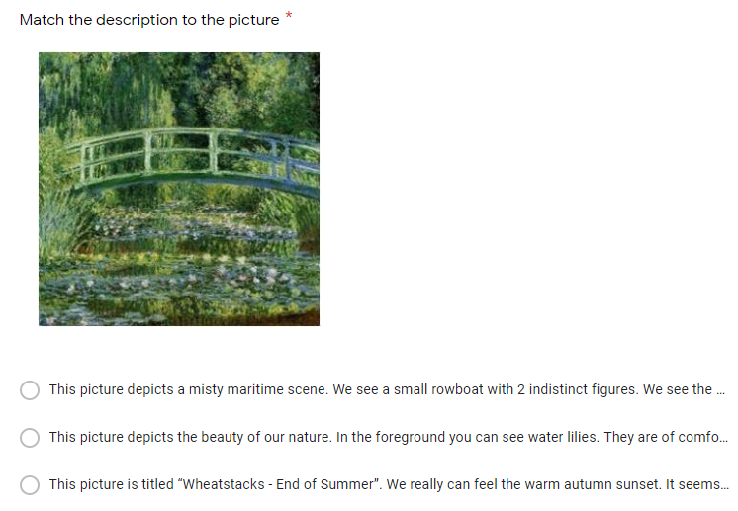  Рис.7
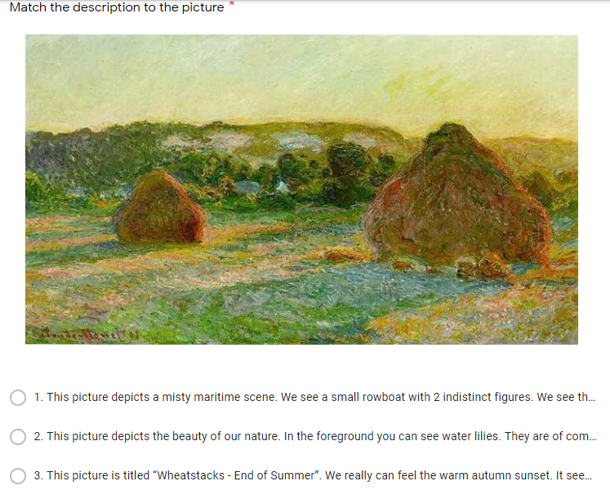  Рис.8 | 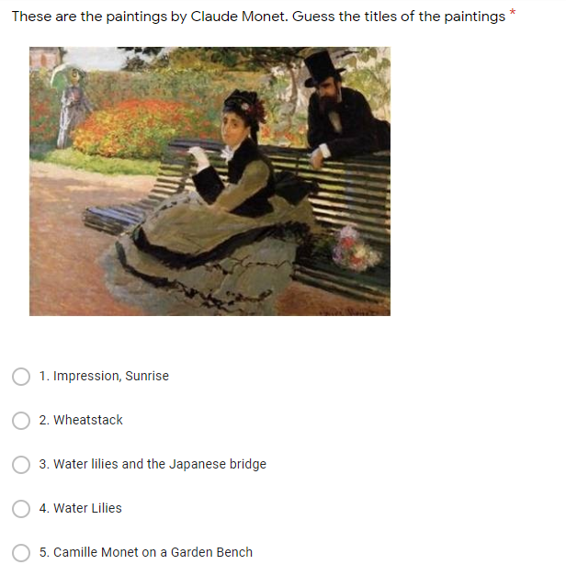Рис.9

5. Проверка ответов осуществляется нажатием на вкладку «ответы» и затем «создать новую таблицу», в которой учитель видит результаты работы каждого обучающегося или всего класса в целом.
6. Для того, чтобы отправить тест обучающимся, нужно во вкладке «отправить» скопировать ссылку и разместить ее для обучающихся в группах социальных сетей или посредством электронной почты.
Этап контроля зачастую вызывает у детей страх, негативные эмоции, состояние дискомфорта. Выполнение тестов в облачной технологии Google позволяет обучающимся работать в своем темпе, снизить эмоциональное напряжение, видеть результаты своей работы. Учителю они помогают сэкономить время проверки, отследить результаты успеваемости каждого ученика и всего класса в целом и разнообразить приемы работы на этапе контроля.

Список используемых источников
- Дистанционное обучение [Электронный ресурс] -https://ru.wikipedia.org/wiki/%D0%94%D0%B8%D1%81%D1%82%D0%B0%D0%BD%D1%86%D0%B8%D0%BE%D0%BD%D0%BD%D0%BE%D0%B5_%D0%BE%D0%B1%D1%83%D1%87%D0%B5%D0%BD%D0%B8%D0%B5
- Польза Google Форм [Электронный ресурс] - https://netology.ru/blog/google-formy
- Федеральный закон от 29.12.2012 N 273-ФЗ (ред. от 24.04.2020) "Об образовании в Российской Федерации" [Электронный ресурс] -http://www.consultant.ru/document/cons_doc_LAW_140174/9ab9b85e5291f25d6986b5301ab79c23f0055ca4/

